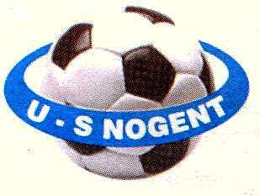
Union Sportive de Nogent Football
60180 Nogent sur Oise

Couleurs : BLEU et BLANC | Stade Georges Lenne
Affiliation F.F.F. 518149 | 150 Avenue de l’Europe

TOURNOI DE FOOTBALL ( SALLE MARIE CURIE )

U9 Samedi 16 Février 2013
U11 Samedi 2 Mars 2013
U13 Dimanche 3 Mars 2013

L’US NOGENT sur OISE a le plaisir de vous annoncer les dates de ses tournois en salle pour les catégories U9, U11 & U13.

Nous serions très heureux de vous compter parmi nous lors de ces manifestations.

Restauration sur place

La participation est gratuite, cependant pour une meilleure organisation un chèque de caution de 50 euros par catégories engagées à l’ordre de l’US NOGENT vous est demandé, il vous sera restitué le jour du tournoi.
Le nombre de places étant logiquement limitée, les premières réponses seront prioritaires.
Les horaires du tournoi vous seront communiqués ultérieurement par email ou par téléphone.
Les équipes devront être composées de cinq joueurs de champ + 1 gardien et de 3 remplaçants maximum.

Si vous souhaitez participer à ces tournois, ce sera un plaisir de vous accueillir au :

Lycée Marie Curie de NOGENT

Merci de nous confirmer votre participation à l’aide du coupon réponse AU PLUS VITE.
Dans l’attente de vous recevoir, nous vous adressons nos salutations sportives.

Renseignements tournois : M. MICHOT Mickael 06.23.99.36.25 ou usnogentfoot@hotmail.fr

Coupon Réponse

CLUB : …………………………………………………

U9 : participe (1) ne participe pas (1) Samedi 16 Février 2013 (1 équipe par Club autorisé)
Educateur U9
Nom : _________________________ Tél _______________________
Email ____________________________________

U11 : participe (1) ne participe pas (1) Samedi 2 Mars 2013 (1 équipe par Club autorisé)
Educateur U11
Nom : _________________________ Tél _______________________
Email ____________________________________

U13 : participe (1) ne participe pas (1) Dimanche 3 Mars 2013 (1 équipe par Club autorisé)
Educateur U13
Nom : _________________________ Tél _______________________
Email ____________________________________

- RAYER LA MENTION INUTILE

A retourner à : M. MICHOT Mickael – 548 Rue Jules Michelet – 60140 Liancourt

